תרגיל ADO2
- נא ליצור את הדף הבא בו ניתן לראות את כל הסרטים והזנר ע"י ListView . כאשר נילחץ על כפתור הבחירה עבור סרט מסויים נוכל לראות בפקד DetailsView את כל השמות ותאריכי הלידה של השחקנים עבור הסרט הניבחר.
מסך ראשון:
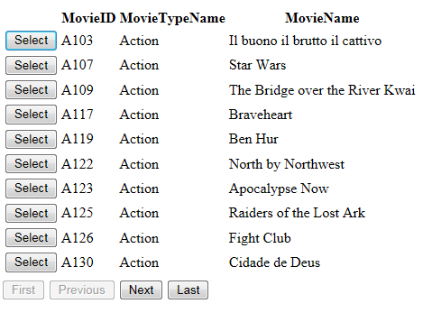
בחירת סרט מסויים ופתיחת ה DetailsView עבור שחקני הסרט:
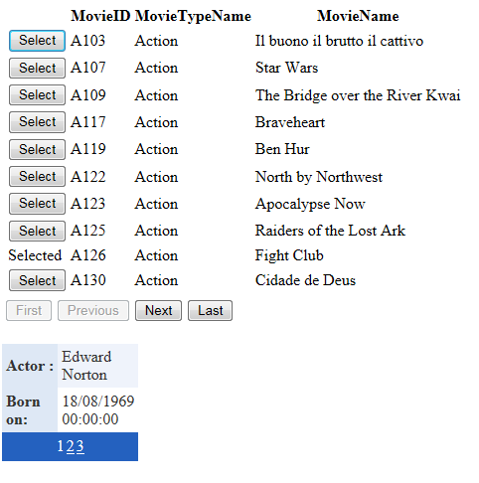
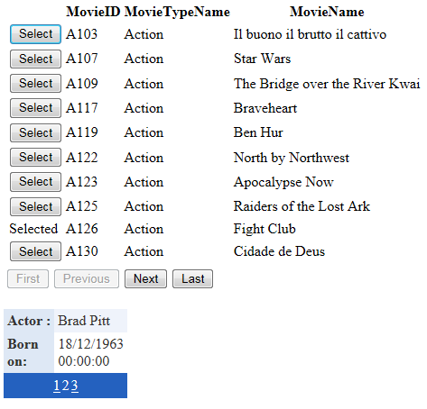

בהצלחה ☺

